ACO Profiline free 600 mm Maschenrost 30x10 mm vz B150 mm

ACO

Eigenschaften

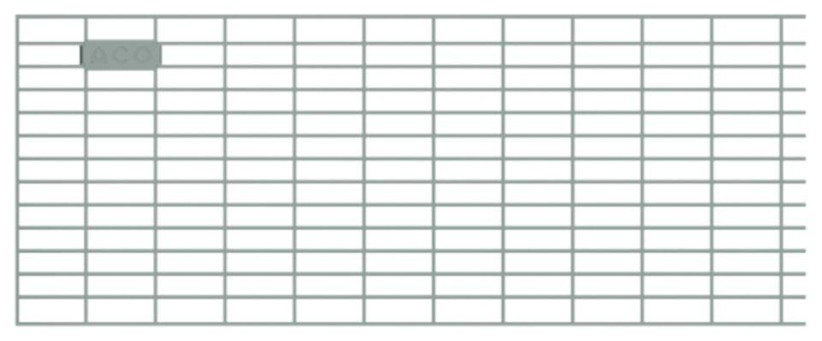

GTIN:

4002626783479

HAN:

2009970

Art Zubehör

Abdeckrost

Ausführung Abdeckung

Gitterrost

Werkstoff

Stahl

Länge (mm)

600,00

Nennweite DN

150,00